Manuel utilisateur de Xprepro
Application à Trio_U v1.5
N° Identification : CS SI/312-1/XPREPRO/MAN/1.5

Date : 20/12/02

 | Noms : | Date : | Visa :
Rédacteurs | P. LEDAC, L. DELAPIERRE | 20/12/02
Vérificateur Technique | L. DELAPIERRE | 20/12/02
Vérificateur Qualité | C. COUTELOU | 20/12/02
Approbateur | C. COUTELOU | 20/12/02

LISTE DE DIFFUSION

Diffusion Externe
Nom des destinataires  Fabien BOULANGER  Frédéric DUCROS  Gauthier FAUCHET  Françoise TERNAY | Adresse  CEA Grenoble  CEA Grenoble  CEA Grenoble  CEA Grenoble | Nb. Ex.
Diffusion Interne

Nom des destinataires  Pierre LEDAC  Christophe DUQUENNOY  Liliane DELAPIERRE | Adresse  CS SI  CS SI  CS SI | Nb. Ex.
SUIVI DES MODIFICATIONS
Version/Révision |  | Références |  | Description de | Nom des
Indice | Date | N°Page | N° $ | La modification | auteurs
1.0  1.1  1.5 | 24/07/200003/12/2002  29/04/2010 |  |  | Version initiale  Mise à jour : Maillage défaut,  Raccords, nouvelle numérotation des bords, informations sur les fichiers annexes.  Ajout commentaires sur la description séparateur pour raccord. | P. Ledac  L. Delapierre

Sommaire
1. Introduction 6
2. Modeleur plan d’amont 7
2.1 Principe 7
2.2 Description des objets manipulables 11
2.2.1 Le pavé orienté selon OX, OY ou OZ 11
2.2.2 Le cylindre d’axe OX, OY ou OZ 11
2.2.3 Le tore d’axe OX, OY ou OZ 12
2.2.4 Le tube ou cylindre d'axe quelconque 12
2.2.5 Le pavé d’axe quelconque 13
2.2.6 La sphère 14
2.2.7 Le cône 14
3. Mailleur plan d’amont 15
3.1 Principe 15
4. Xprepro 17
4.1 Description globale 17
4.2 Description detaillée de la fenêtre de menus (xprepro.tcl) 18
4.3 Description détaillée de la fenêtre d’objets (viewlist) 18
4.4 Description détaillée des objets 19
4.4.1 Commentaire 20
4.4.2 Discrétisation régulière suivant une direction 21
4.4.3 Discrétisation irrégulière suivant une direction 21
4.4.4 Cylindre 22
4.4.5 Pave 22
4.4.6 Tore 23
4.4.7 Tube 24
4.4.8 Cylindre_gen 24
4.4.9 Pavé_incline 25
4.4.10 Code fortran 25
4.4.11 Creation maillage 2D 26
4.4.12 Creation maillage 2D Axi 27
4.4.13 Séparateur 27
4.4.14 Séparateur pour découpage 28
4.5 Guide d’utilisation de xprepro 28
4.5.1 Choix d’une géométrie par défaut 29
4.5.2 Edition du fichier des cotes 30
4.5.3 Travail dans la viewlist 31
4.5.4 Choix du nombre de mailles dans chaque direction 31
4.5.5 Sauvegarde du fichier de modelage 32
4.5.6 Informations bords 32
4.5.7 Execution du modeleur 33
4.5.8 Visualisation avec Meshtv 34
4.5.9 Execution du prepro 36
4.5.10 Tests de relecture du maillage par Trio_U 38
4.5.11 Récupérer les maillages dans son étude 39
4.5.12 Sortie de Xprepro 39
4.5.13 Taille mémoire nécessaire 39
4.5.14 Remarques sur les fichiers créés 39
4.6 Realiser des maillages avec xprepro 40

Introduction

Ce document est le manuel utilisateur du nouveau préprocesseur VDF pour Trio_U, appelé Xprepro développé au CEA/DEN/DTP/SMTh/LDTA par Bernard Menant (menant@alpes.cea.fr) et Gauthier Fauchet (fauchet@alpes.cea.fr).

Ce préprocesseur est basé sur un modeleur, appelé modeleur plan d'amont. Le mailleur associé à ce modeleur permet de réaliser des maillages 3D complexes en discrétisation Volumes Différences Finies (VDF) en coordonnées cartésiennes. Il peut être également utilisé pour des maillages 2D complexes, en coordonnées cartésiennes ou cylindriques (R,Z). Pour des géométries 2D ou 3D très simples ou 3D axisymétiques, on continuera à préférer le jeu d’instructions du mailleur interne Trio_U.

Une IHM (écrite en Tcl/Tk) permet de faciliter la partie modelage (définition de la géométrie à mailler). Elle est susceptible encore d’évoluer dans les prochaines versions de Trio_U. Néanmoins, elle ne permet pas d’éviter toutes les erreurs potentielles lors de la phase cruciale de modelage : il est ainsi très important de bien avoir compris la philosophie du modeleur-mailleur plan d’amont et de bien réfléchir à sa géométrie sur le papier (en précisant un maximum de détails sur les cotes,...) avant de se lancer dans la réalisation de maillages importants.

En résumé, ce préprocesseur peut s’avérer extrêmement puissant une fois le processus bien assimilé. Ce manuel décrit les principes de base du modeleur-mailleur plan d’amont et propose dans sa deuxième partie un guide pour le maniement de l’interface d’Xprepro.

Xprepro est intégré à la version v1.3 de Trio_U (07/2001). Il est prévu que la formation à ce nouveau préprocesseur dure plus d’une demi-journée lors des sessions de formations utilisateur Trio_U. Tout problème d'utilisation peut être signalé à l'assistance Trio_U (triou@alpes.cea.fr).

Xprepro peut être lancé depuis l'IHM Trio_U depuis l'étude en cours (bouton Mesh) ou en ligne dans l'environnement Trio_U avec la commande Xprepro, ou en ligne sans l'environnement Trio_U avec la commande xprepro situé dans le répertoire Outils/PRE_3VDF d'une distribution Trio_U.

Modeleur plan d’amont

Principe

Ce modeleur repose sur un modelage volumique réalisé dans un bloc enveloppe de matière initiale :
Domaine à mailler

Bloc initial

Le sculpteur démarre toujours d’un bloc de matière pour réaliser son œuvre et enlève progressivement de la matière à l’aide d’un burin. De même par analogie, la réalisation d’une pièce mécanique se fait par usinage. La démarche est ici équivalente. De la matière sera enlevée au bloc initial, et de la matière pourra être également rajoutée à l’intérieur de ce bloc.

Il est important ici de préciser que la notion de matière qui est utilisée fait indépendamment référence à un solide ou un fluide. Ainsi, la matière à l’intérieur d’une conduite est le fluide, la matière de la paroi de la conduite est un solide. Lors de la phase de maillage, seule la matière sera maillée.

Pour définir la géométrie du ou des domaines à mailler, on va ensuite apporter de la matière en certains endroits et/ou enlever de la matière en d’autres endroits :
- La matière du bloc enveloppe initial porte un indice, l’indice 0.
- A chaque fois, que l’on ajoutera de la matière, cette matière aura un indice positif.
- A chaque fois, que l’on enlèvera de la matière, cette matière aura un indice négatif.

On dispose de plusieurs objets pour ajouter/enlever de la matière (cette liste n’est pas exhaustive, on pourra développer d’autres objets dans les futures versions de Xprepro) :

- Le pavé (incliné ou non)
- Le cylindre (incliné ou non)
- Le tore
- Le tube

La définition au sens Trio_U des domaines (un domaine par problème), sous-zones (plusieurs par domaines), et des bords (un bord par condition limite) se fait par ajout/retrait de matière. La convention utilisée pour l’indice de la matière permet de spécifier si on a affaire à un domaine, une sous zone, un bord :

• Pour chaque domaine, l’indice de matière vaudra 1000, 2000, 3000, 4000, etc...
• Pour chaque sous zone, l’indice de matière vaudra N001, N002, N003 pour chaque sous zone du domaine N
• Pour chaque bord, l’indice de matière vaudra 0, -1000, -2000, -3000, -4000,..., -9000.
Afin de ne pas être limité par le nombre maximum de 10 bords, à partir de la version V1.4, la numérotation des bords est autorisée de 0, -1, -2 , -3 à -9999 bords.

Ainsi par exemple, pour le modelage du domaine d’une cavité carrée fermée, voici la liste optimale d’ajouts/retraits de matière :

0
0
1000

1000

Convention :

Ajout de matière (ici fluide)

Retrait de matière

La cavité (matière 1000 : le fluide) est entourée par un bord d’indice 0.

Supposons que les conditions limites ne soient pas les mêmes autour de la cavité. Il faut définir plusieurs bords. En repartant de la géométrie précédente, on retire de la matière :
0
0
1000
1000

-1000

-1000

On peut enlever de nouveau de la matière pour définir un autre bord :

1000
0
0
1000
-2000

-2000

-1000
-1000

Toujours pour éclairer le propos, on peut définir maintenant, un deuxième domaine inclus par exemple dans le fluide en rajoutant de la matière :

-2000
-2000
0
0
1000
1000
2000
2000

-1000
-1000

Il est ici important d’énoncer la règle suivante pour le modeleur : il est inutile de définir les bords des domaines qui sont en contact avec d’autres domaines (appelés raccords dans Trio_U). Le modeleur reconnaît ici que les domaines d’indice 1000 et 2000 ont un bord commun. Néanmoins, il peut être utile de découper des raccords entre deux domaines pour pouvoir y appliquer des conditions limites différentes. La manière d’y arriver sera expliquée plus loin.

Nous voulons également rajouter deux sous zones (d’indices 1001 et 1002) dans le domaine d’indice 1000 :

-2000
-2000
0
0
1001
1000
1001
1000

2000
1002
2000
1002
-1000
-1000

Maintenant, nous voulons une géométrie différente, non plus avec une cavité carrée mais un coude, nous retirons de la matière à une des étapes précédentes :

-2000
-2000
0
0
1000
1000
-3000
-3000

-1000
-1000

Nous avons désormais un domaine fluide (d’indice 1000) et 4 bords (d’indice 0, -1000, -2000, -3000).

Enfin, dernier exemple, pour montrer la puissance de réalisation du modeleur plan d’amont. La formation aux utilisateurs Trio_U propose la réalisation d’un maillage dans un canal plan dans lequel se trouve un obstacle cylindrique de section carrée :

Pour cela, avec le mailleur interne de Trio_U, il faut définir un minimum de 4 pavés et de 12 segments de bords (pour arriver à 4 bords au total, Entree, Sortie, Obstacle, Symetrie sur lesquels s’appliqueront 4 types de conditions limites différentes). Avec le modeleur plan d’amont, voici la séquence optimale de création de cette géométrie :

0
0
1000

1000

Ajout de matière fluide (indice 1000) au bloc initial ci dessus puis retrait de matière (indice –1000) pour l’obstacle (indice –1000) ci dessous :

0
1000

-1000
-1000

Puis retrait de matière pour les bords Entree et Sortie (indices –2000 et –3000) :

-2000
-3000
0
1000

-2000
-1000
-3000

Les bords Symetrie ont pour indice, l’indice initial 0.

En résumé, 4 pavés ont été définis pour préciser le domaine et les bords. Il faut la définition de 4 pavés et 12 segments de bord pour le mailleur interne : les risques d’erreur lors de la réalisation du maillage sont donc moindres avec le modeleur plan d’amont.

Pour donner un exemple, avec un retrait de matière autre que par un pavé, nous allons utiliser le cylindre :

-2000
-3000
0
1000
-1000

-1000
-1000

Description des objets manipulables

Le pavé orienté selon OX, OY ou OZ

Le pavé (parallélépipède rectangle parallèle à un axe de coordonnées : exemple ici selon l’axe X) :

(XMAX,YMAX,ZMAX)

Y
X
Z

(XMIN,YMIN,ZMIN)

Le cylindre d’axe OX, OY ou OZ

- Le cylindre (dont l’axe est parallèle à un axe de coordonnée et est borné par les deux cotes CMIN et CMAX: exemple, ici selon l’axe Z) :

(AC,BC,CMAX)
Y
X
Z

(AC,BC,CMIN)

Le tore d’axe OX, OY ou OZ

- Le tore (dont l’axe est parallèle à un axe de coordonnée : exemple, ici selon l’axe Y) :

(AC,HMAX,BC)
Rayon externe RTORMA à TETA=TETMAX
Rayon interne RTORIA à TETA=TETMAX

angle TETAMAX-TETAMIN
Y
X
Z

Rayon externe RTORMI à TETA=TETMIN
Rayon interne RTORII à TETA=TETMIN

Rayon médian RMED

Dans l’IHM de Xprepro, le choix de la direction du tore avec le champ IDIR donne ensuite la définition des champs AC et BC qui sont les coordonnées de la position de l’axe selon la direction IDIR :

IDIR | 1 | 2 | 3
Axe du tore selon | X | Y | Z
AC coordonnée | Y | Z | X
BC coordonnée | Z | X | Y

Le tube ou cylindre d'axe quelconque
Le tube possède un rayon intérieur ri et un rayon extérieur R. Le cylindre seulement un rayon R. On va faire subir deux rotations à un cylindre (ou tube) initial d'axe 0Z situé dans le plan XY en (tx0,ty0) et dont les extrémités sont à Z=tz0+Cmin et Z=tz0+Cmax. La première rotation d'angle phi est autour de l'axe Y, la seconde d'angle teta est autour de l'axe Z. Les angles sont exprimés en radians.

(tx0,ty0,tz0+Cmax)
(tx0,ty0,tz0)

(tx0,ty0,tz0+Cmin)

R
Y
X
Z
ri

Remarque:
On peut également arriver à définir un cylindre d’axe quelconque (mais limité à un plan XY ou XZ ou YZ) en dégénérant un tore. Par exemple, pour un cylindre d’axe situé dans le plan OXZ :

Y
X
Z
(X0,Y0,Z0)

L
angle alpha entre l’axe du cylindre et Ox

Il faut prendre un tore d’axe OY, de rayon médian RMED infini (en pratique très grand devant le rayon R du cylindre), de rayon interne et externe identique (égal à R). Les valeurs pour AC, HMED, BC, TETMIN et TETMAX seront :
AC=X0-RMED*tan(alpha)
HMED=Y
BC=Z0+RMED*cos(alpha)
TETMIN=alpha-(π+L/RMED)/2
TETMAX= alpha-(π-L/RMED)/2

Ces formules sont valables sous réserve de vérification.

Le pavé d’axe quelconque

On va faire subir une translation (tx0,ty0,tz0) et deux rotations d'angles (phi,teta) à un pavé initial dont les coordonnées extrêmes sont XMIN, YMIN, ZMIN, XMAX, YMAX, ZMAX et dont les faces sont dans les plans XY,YZ,XZ. La première rotation d'angle phi est autour de l'axe Y, la seconde d'angle teta est autour de l'axe Z. Les angles sont exprimés en radians.

(XMAX,YMAX,ZMAX)

Y
X
Z

1 translation et 2 rotations
(XMIN,YMIN,ZMIN)

Remarque:

On peut également arriver à définir un pavé d’axe quelconque (mais limité à un plan X,Y ou X,Z ou Y,Z) en dégénérant le tore précédent. Par exemple, pour un pavé d’axe situé dans le plan OXZ orienté d’un axe alpha par rapport à Ox, on tronque le tore aux cotes HMIN=Y0 et HMAX=Y1 et on prend des rayons internes et externes infinis (en pratique grands devant la largeur L du pavé), mais dont la différence vaut L.

angle alpha entre l’axe du cylindre et Ox
(X1,Y1,Z1)
Y
X
Z

(X0,Y0,Z0)
L

La sphère
On peut également traiter le cas d’une sphère en dégénérant un tore. Le centre de la sphère sera le point de coordonnées (AC,HMED,BC) : l’axe du tore dégénéré étant alors 0Y. On prendra également des rayons internes et externes égaux au rayon de la sphère et un rayon médian RMED nul.

Y
X
Z

Rayon sphère

A partir du tore, pour constituer une sphère, on initialise RMED à zéro.
Afin de "fermer" la sphère il faut prendre un angle TETA supérieur à 2 Pi, par exemple TETMIN=-Pi/2 , et TETMAX=2 PI

Le cône
On peut également traiter le cas d’un cône de révolution avec un tore.

Mailleur plan d’amont

Principe

Il s’agit d’appliquer des discrétisations selon X, Y et Z sur la géométrie issue du modeleur. En premier, on précise le nombre de noeuds de la grille I,J,K qui va s’appliquer sur le bloc initial issu de la phase de modelage. Ces nombres NX, NY, NZ de noeuds selon chaque direction X,Y,Z donnent le nombre maximum (peut être pas forcément atteint lors de la phase de maillage) de mailles en X, Y, Z respectivement NX-3 mailles, NY-3 mailles, NZ-3 mailles. En effet, comme on a pu déjà le pressentir dans la phase de modelage, 2 noeuds dans chaque direction sont réservés à la définition des bords.
Remarque: ces 2 nœuds ne sont utiles que pour la phase de modelage, ils n'apparaîtront pas dans le maillage final.

Plusieurs discrétisations sont possibles pour chaque direction X, Y, Z :
Une discrétisation régulière : la taille des mailles est identique dans cette direction
Une discrétisation irrégulière : la taille des mailles évolue d’un facteur géométrique (raison) dans cette direction

Prenons l’exemple issu de la phase de modelage du canal avec obstacle, si on applique une grille :

-2000
-3000
-2000
-3000
1000
1000

-1000
-1000

Alors, le mailleur plan d’amont va tester chaque maille de la grille successivement pour voir quel indice de matériau est à affecter à chaque maille. En outre, en fonction de la valeur de cette indice, les bords sont détectés, ainsi que les raccords entre domaines. Le fichier de maillage Trio_U peut être construit avec toutes ces informations :

-1000

Xprepro

Xprepro est l’interface homme machine (IHM) écrite en Tcl/Tk qui permet de manipuler le modeleur-mailleur plan d’amont. L’ensemble des sources de Xprepro est localisée dans le répertoire Outils/PRE_3DVDF d’une distribution Trio_U. Le lancement de Xprepro peut se faire soit depuis l’IHM Trio_U, soit en lançant la commande en ligne : Xprepro

Description globale

L’interface de Xprepro est composé de deux fenêtres. Une fenêtre de menus appelée xprepro.tcl et une fenêtre appelée viewlist contenant les objets définis pendant la phase du modelage et la discrétisation définie pendant la phase de maillage.

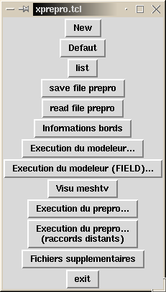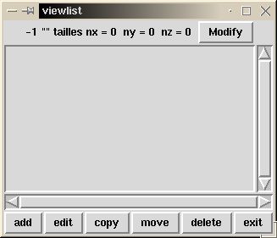

Description detaillée de la fenêtre de menus (xprepro.tcl)

Créer un nouvelle géométrie en partant de rien videvidevide)
Créer un nouvelle géométrie en partant d’un fich. modèle
Afficher la fenêtre contenant la liste des objets (viewlist)
Sauver un fichier des objets définis
Relire un fichier des objets définis
Vérifier le nom des bords
Créer un pré-maillage visualisable par Meshtv
Générer un maillage pour Trio_U
Générer un maillage pour Trio_U parallèle
Configurer des fichiers supplémentaires
Sortir de Xprepro
Créer un pré-maillage visualisable par AVS
Visualiser sa géométrie avec Meshtv

Des boutons supplémentaires ont été rajoutés dans la version 1.3 de Xprepro:

Examples… : Permet de voir une liste d'exemples de modèles pour débuter. On peut visualiser le fichier du modèle et le copier pour le modifier.

Execution Trio_U… : Permet de tester le maillage crée en soumettant à Trio_U, un jeu de données réduit qui lit le maillage.

Nettoie… : Permet de nettoyer les répertoires de construction du modèle et du maillage en effaçant certains fichiers inutiles.

Recupere geom : Permet une fois son modèle et son maillage terminé de générer un jeu de données pour Trio_U contenant les instructions de lecture du maillage et d'éventuelles sous zones.

Description détaillée de la fenêtre d’objets (viewlist)

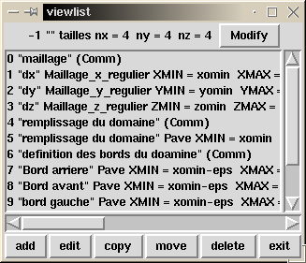
Fixer le nombre de noeuds NX,NY,NZ de la grille
Fermer la viewlist
Liste des objets numérotés

Série de boutons pour ajouter un objet, l’éditer, le dupliquer, le déplacer dans la liste, le supprimer

Remarque: les nombres de nœuds NX,NY,NZ doivent tenir compte des 2 nœuds réservés aux mailles de bords utiles pour la phase de modelage.
Exemple, nx=ny=nz=4 est la valeur minimun pour le nombre de nœuds utiles pour créer une maille dans le domaine, suivant les 3 directions.

Description détaillée des objets

Lorsqu’on clique le bouton Add, apparaît le menu de gauche dans lequel est précisé quel est le numéro de l’objet que l’on va ajouter à la liste des objets. Dans le menu déroulant pointée par la flèche, se trouve la liste des objets qui peuvent être ajoutés. Ces objets sont de plusieurs types :

-Des commentaires
-Des discrétisations
-Des objets pour le modelage
-Du source fortran
-Des séparateurs
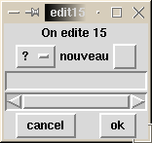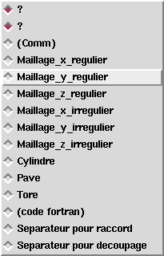
Ajouter un commentaire
Discrétisations
Objets pour le modelage
Source fortran
Séparateurs pour les raccords

Utilisé pour le calcul parallèle

Champ de texte pour nommer l’objet

Depuis la version 1.3 de Xprepro, plusieurs autres objets sont disponibles pour la phase de modelage :

-Tube : Le tube d'axe quelconque
-Cylindre_gen : Le cylindre d'axe quelconque
-Pave_incline : Le pavé incliné

Des objets apparaissent pour la création de maillages 2D ou 2D axi:
-Creation maillage 2D
-Creation maillage 2D axi

Après avoir sélectionné le type de l’objet à ajouter, le menu se transforme en fonction du choix de l’objet ajouté et propose l’entrée de plusieurs paramètres On peut alors rentrer les différents paramètres de l’objet.

Commentaire
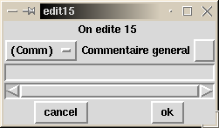
Texte du commentaire à créer

Discrétisation régulière suivant une direction
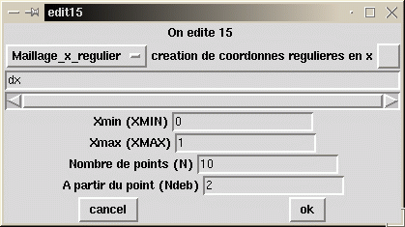
Nom de la discrétisation (ici régulière en X)
On fixe la valeur de XMIN
On fixe la valeur de XMAX
On fixe le nombre de points entre XMIN et XMAX
La discrétisation en X débute au deuxième point en I de la grille I,J,K

Il est important de noter que l’on peut d’utiliser pour chaque champ de texte des variables que l’on définira avec une syntaxe Fortran dans un fichier appelé maillagedefaut (voir 4.5.2). Ainsi, un simplement changement dans ce fichier d’une ou plusieurs variables permettra de mettre à jour les cotes des différents objets définis. Voir des exemples en 4.4.4 et 4.4.5.
Remarque:
Si l'utilisateur choisit plusieurs discrétisations dans une direction, par exemple, pour mailler fin dans une zone du domaine et de façon plus lâche dans une autre, il devra prendre garde à ce que ces deux discrétisations ne se superposent qu'en une seule ligne de coordonnées. Ainsi, pour une discrétisation selon X débutant à Ndeb=2 et allant jusqu'à Nfin=5 (soit un nombre de points N=4), la deuxième discrétisation devra débuter impérativement à Ndeb=5 (et non Ndeb=4 ou 6). Un message d'erreur s'affichera lors de l'exécution du modeleur si ce n'est pas le cas.
Remarque: il peut-être judicieux de coder directement en fortran les maillages compliqués (ex maill,age régulier, maillage irrégulier , …en agissant directement sur les tableaux XM,YM,ZM). Cette solution est réservée à des utilisateurs déjà familiers du Xprepro

Discrétisation irrégulière suivant une direction
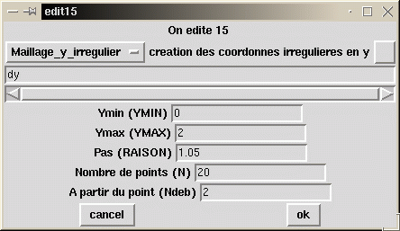

Mêmes paramètres que la discrétisation régulière, on précise également ici la raison de la progression (RAISON).

Cylindre
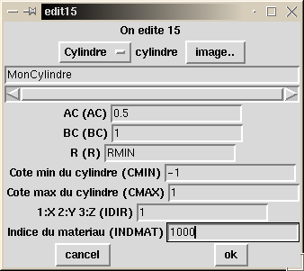

Pour l’objet cylindre, on retrouve les paramètres définis dans la partie Description du modeleur plan d’amont. IDIR est un entier permet de fixer l’axe du cylindre avec pour convention : 1 si l’axe du cylindre est parallèle à Ox, 2 à OY, 3 à OZ. On note ici que le rayon R est une variable fortran RMIN défini dans le fichier maillagedefaut (voir 4.5.2).

Pave
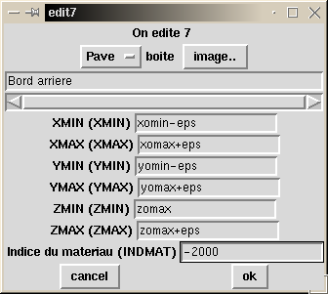

Pour le pavé, on retrouve les paramètres déjà évoqués lors de la description du modeleur plan d’amont. Dans l’exemple ci dessus, on utilise un pavé pour définir un bord. Le nom du pavé sera donc le nom de ce bord. L’indice du matériau est bien négatif. On note qu’on utilise à nouveau des variables Fortran pour les coordonnées du pavé, variables définies dans le fichier maillagedefaut (voir 4.5.2).

Tore
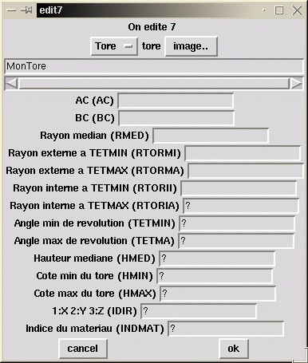

On retrouve les paramètres du tore définis dans la partie description du modeleur plan d’amont. IDIR est un entier qui permet de préciser la direction de l’axe du tore : 1 suivant l’axe X, 2 suivant l’axe Y, 3 suivant l’axe Z.

Tube
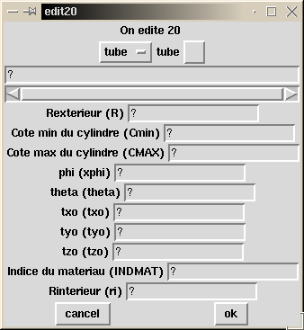

Pour le tube d'axe quelconque, on retrouve les paramètres déjà évoqués lors de la description du modeleur plan d’amont. Voir 2.2.4.

Cylindre_gen

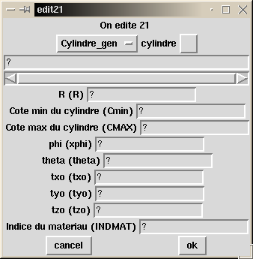

Pour le cylindre d'axe quelconque, on retrouve les paramètres déjà évoqués lors de la description du modeleur plan d’amont. Voir 2.2.4.

Pavé_incline

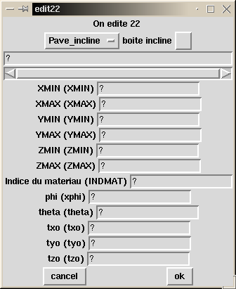

Pour le pavé incliné, on retrouve les paramètres déjà évoqués lors de la description du modeleur plan d’amont. Voir 2.2.5.

Code fortran

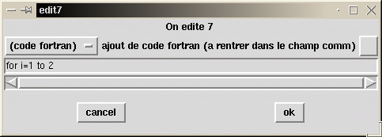

L’objet source fortran peut s’avérer extrêmement utile lorsque une particularité de la géométrie se répète. Si l’on sait accéder au différents structures de données du mailleur, on est capable de répéter avec une boucle par exemple, la définition de bords identiques mais espacés régulièrement. On peut écrire une ligne de code seulement par objet. Par exemple, on écrit dans le champ du texte le début d’une boucle. L'exemple suivant montre comment deux boucles fortran encadrent la création de deux objets de type Tube dont les paramètres (par exemple, xphi et theta, les angles d'inclinaison du tube) sont des variables fortran qui sont calculées juste auparavant avec les indices i1 et j1 des boucles :

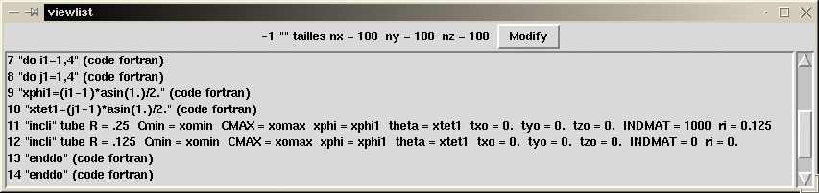

Le code fortran enddo délimite la fin des boucles.

Creation maillage 2D
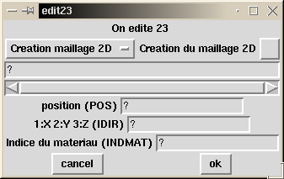

La création de cet objet est nécessaire pour la génération par Xprepro d'un maillage 2D au format Trio_U. Pour cela, après avoir construit un modèle 3D et appliqué une discrétisation en X,Y, et Z, il faut définir l’objet « Création maille 2D ». Si l'on désire que le maillage soit décrit dans le plan XY, il faut prendre NZ=4 pour la discrétisation en Z (dans le plan, XZ, prendre NY=4, etc…) et renseigner IDIR=3 (dans le plan XZ, prendre IDIR=2 ). Il faut également préciser la position POS de cette coupe 2D., il faut choisir une position existante. Lorsqu'on est dans le plan XY, on donne la position zomin, dans le plan XZ, on prend yomin, dans le plan YZ, on donne xomin.
Enfin, on précise l'indice de matériau utilisé pour cette objet: il faut prendre un indice négatif non encore utilisé pour un autre bord.

Creation maillage 2D Axi
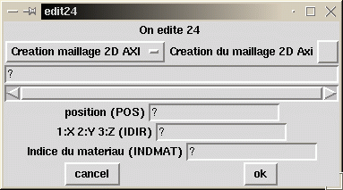

La création de cet objet est nécessaire pour la génération par Xprepro d'un maillage 2D en coordonnées axi R,Z au format Trio_U. Les paramètres à indiquer sont équivalents à ceux de l'objet "Creation maillage 2D" en 4.4.11.

Séparateur
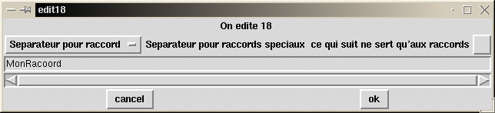

L’objet séparateur pour raccords permet de séparer un raccord en plusieurs raccords. Rappelons, que le raccord (bord entre deux domaines) est automatiquement détecté par le mailleur plan d’amont. Mais il se trouve que la condition limite n’est pas forcément identique sur ce raccord. D’où la nécessité de séparer un raccord en plusieurs raccords de noms différents sur lesquels s’appliqueront des conditions aux limites différentes. Pour identifier différemment les bords d'un même raccord, il faut créer un séparateur de raccord (son nom n’a pas d’importance) placé en bas de la viewlist, suivi d’une sous-zone qui ne servira que pour nommer différemment le raccord à l’endroit où la sous zone est en contact avec le raccord. Cette sous zone ne sera pas physiquement créée. Dans le cas d’un maillage 2D, la coupe 2D devra être placée avant le séparateur pour raccord dans la viewlist. Exemple du nommage des raccords avec un séparateur et une sous zone:

1001

r_1001_2000
1000

r_1000_2000

2000
r_1001_2000

Note : Cette technique peut s’appliquer aussi dans le cas où initialement on ne souhaite pas traiter des domaines couplés, auquel cas le couplage ne sera considéré uniquement que pour pouvoir considérer un raccord et utiliser ensuite le séparateur pour raccords pour générer des bords (raccords ) différents.

Séparateur pour découpage

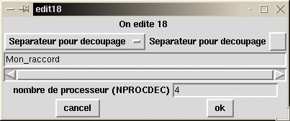

L’objet séparateur pour découpage permet de découper (partitionner) un domaine pour le parallélisme. Par défaut, un découpeur sur le maillage Trio_U s’occupe de la phase de découpage du domaine juste avant la phase de calcul. On peut ici via ces séparateurs réaliser cette phase de découpage lors de la phase de modelage-maillage. Cela permet de découper son domaine pour respecter certaines contraintes. Ce manuel ne rentrera pas dans le détail pour cette opération. Contacter menant@alpes.cea.fr si cette opération vous intéresse.

Guide d’utilisation de xprepro

Une séquence type pour réaliser un maillage sera donc la suivante :

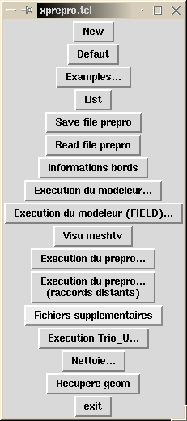 | - Choix d’une géométrie par Defaut ou Examples…  - Edition du fichier des cotes  C) Travail dans la viewlist (voir la description de la fenêtre viewlist)  D) Save file prepro (sauvegarde du fichier contenant les objets de votre géométrie)  E) Informations bords (pour connaître et vérifier le nom des bords générés)  F) Exécution du modeleur (pour générer le pré-maillage de votre géométrie)  G) Visu meshtv (pour visualiser votre pré-maillage, avec éventuel retour à C) si lors de la visu, un problème de maillage est détecté)  H) Exécution du prepro (pour générer le fichier maillage Trio_U)  I) Exécution Trio_U… (pour tester la lecture du maillage par Trio_U)  J) Recupere geom (pour générer un jeux de données Trio_U avec les instructions de lecture du maillage et pour copier le maillage dans votre étude Trio_U)  K) Exit (pour sortir de Xprepro)

Choix d’une géométrie par défaut
Une géométrie 3D (cube) est prête à modeler . Lors de l'activation de l'item Défaut, un message sur la procédure à suivre est affiché :

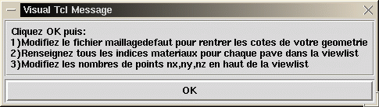

La validation est obligatoire (OK) , après celle-ci, un fichier va s’ouvrir dans l’éditeur pour spécifier les différentes côtes de la géométrie.

Edition du fichier des cotes
Le fichier des cotes est le suivant :

xomin=?
xomax=?
yomin=?
yomax=?
zomin=?
zomax=?
eps=0.01

XM(1)=xomin-eps
XM(nx)=xomax+eps
YM(1)=yomin-eps
YM(ny)=yomax+eps
ZM(1)=zomin-eps
ZM(nz)=zomax+eps

Ces valeurs sont les cotes de la géométrie par défaut suivante, c’est à dire un pavé « domaine » (en gris) entouré de 6 pavés « bord » . Remarque : Pour faire un maillage 2D, on remplira néanmoins zomin et zomax avec des valeurs différentes.

(xomax,yomax,zomax))
Bord haut

xomax+eps,yomax+eps,zomax+eps
Bord arrière

Bord gauche

Bord droit

xomin-eps,yomin-eps,zomin-eps
Bord bas
Bord avant
(xomin,yomin,zomin)

Ainsi, en fixant les cotes (xomin, yomin,...), on fixe la position et les dimensions du pavé grisé. Les cotes des pavés bords sont automatiquement déduites. La valeur eps permet de préciser la « largeur » des pavés bords. Rappelons ici qu’à la phase de maillage cette valeur de eps n’apparaît aucunement dans le maillage puisque seul le pavé grisé sera maillé. Ansi, pour bien garder à l’esprit que cette maille de bord sera supprimé dans la phase de maillage, prendre eps petit devant une largeur de maille du domaine.

Attention : Ce fichier doit respecter une syntaxe Fortran : en effet c’est du code fortran qui sera ensuite compilé puis exécuté. Donc :
-Ne pas écrire avant la 7ème colonne, ni après la 72ème. (sauf commentaires)
-Les variables commençant par les lettres [I-N] sont entières
-Ne pas oublier, si la variable est réelle, le . après la valeur (exemple xomin=1.)

Dans le fichier édité, on trouve également quelques valeurs particulières de la discrétisation : XM(1), XM(nx), YM(1), YM(ny), ZM(1), ZM(nz). Ces valeurs ne sont pas à modifier à priori.

Ce fichier doit être sauvé, il peut être renommé, par exemple en utilisant le nom de l'étude Trio_U en cours , Xprepro ajoute au nom choisi le préfixe maillage, par exemple: maillageétude.
Si son nom n'a pas été modifié, il s'appellera maillagedefaut.
Ce fichier est stocké dans le sous-répertoire model.

Pour accéder ultérieurement à ce fichier, utiliser dans le menu xprepro.tcl, l'item Fichiers supplémentaires.

Travail dans la viewlist

Dans la viewlist apparaît pour cette géométrie par défaut (les objets commentaires sont en italiques):

0 "maillage" (Comm)
1 "dx" Maillage_x_regulier XMIN = xomin XMAX = xomax N = nx-2 Ndeb = 2
2 "dy" Maillage_y_regulier YMIN = yomin YMAX = yomax N = ny-2 Ndeb = 2
3 "dz" Maillage_z_regulier ZMIN = zomin ZMAX = zomax N = nz-2 Ndeb = 2
4 "remplissage du domaine" (Comm)
5 "remplissage du domaine" Pave XMIN = xomin XMAX = xomax YMIN = yomin YMAX = yomax ZMIN = zomin ZMAX = zomax INDMAT = ?
6 "definition des bords du doamine" (Comm)
7 "Bord arriere" Pave XMIN = xomin-eps XMAX = xomax+eps YMIN = yomin-eps YMAX = yomax+eps ZMIN = zomax ZMAX = zomax+eps INDMAT = ?
8 "Bord avant" Pave XMIN = xomin-eps XMAX = xomax+eps YMIN = yomin-eps YMAX = yomax+eps ZMIN = zomin-eps ZMAX = zomin INDMAT = ?
9 "bord gauche" Pave XMIN = xomin-eps XMAX = xomin YMIN = yomin-eps YMAX = yomax+eps ZMIN = zomin-eps ZMAX = zomax+eps INDMAT = ?
10 "bord droit" Pave XMIN = xomax XMAX = xomax+eps YMIN = yomin-eps YMAX = yomax+eps ZMIN = zomin-eps ZMAX = zomax+eps INDMAT = ?
11 "bord bas" Pave XMIN = xomin-eps XMAX = xomax+eps YMIN = yomin-eps YMAX = yomin ZMIN = zomin-eps ZMAX = zomax+eps INDMAT = ?
12 "bord haut" Pave XMIN = xomin-eps XMAX = xomax+eps YMIN = yomax YMAX = yomax+eps ZMIN = zomin-eps ZMAX = zomax+eps INDMAT = ?

Les discrétisations du maillage sont en gras. Sont soulignés les objets pavés pour le modelage. Il ne reste à renseigner que les indices de matériau en cliquant 2 fois sur le pavé sélectionné (ou grâce au bouton Edit).

Il est important ici de noter que les discrétisations dx, dy, dz commencent à Ndeb=2 (On a besoin de 2 sommets pour définir les pavés « bord »). Le domaine pavé (appelé ici « remplissage du domaine » est maillé des sommets Ndeb=2 à N=nx-2 selon x.

Choix du nombre de mailles dans chaque direction
Pour modifier le nombre de mailles dans chaque direction, on clique sur le bouton Modify de la viewlist :

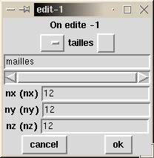

Remarque : Si on désire un maillage 2D, on travaillera dans les directions x et y et on prendra nz=4 (Xprepro créera alors un maillage2D pour Trio_U si un objet "Creation Maillage 2D" existe dans la viewlist. Voir 4.4.11).

Les valeurs par défaut sont 4 pour chaque direction. Ainsi selon x, on aura :

Bord gauche
Bord droit

4 sommets en x

Si on augmente alors la valeur de nx, on aura alors le maillage suivant en x :

Sauvegarde du fichier de modelage

La sauvegarde du fichier modelage s’effectue dans un fichier de suffixe .prep créé dans le répertoire model. Ce répertoire model est automatiquement créé lors du lancement de Xprepro sous le répertoire de l'étude courante Trio_U. On peut reprendre un modelage existant via le bouton read file prepro. Ce fichier de suffixe .prep est le seul fichier sauvé (il contient toutes les infos pour pouvoir modifier à nouveau sa géométrie).

Informations bords
Une fois le fichier modelage sauvé, on peut vérifier le nommage des bords en cliquant sur le bouton Informations bords. Une fenêtre apparaît contenant les informations suivantes :

/users/meije/triou/MARTY/Obstacle_VDF/model defaut.prep
Rappel du nom du fichier modelage et de sa localisation
Bord 1 : bord haut, -6000,bord_haut
Bord 2 : bord bas, -5000,bord_bas
Bord 3 : bord droit, -4000,bord_droit
Bord 4 : bord gauche, -3000,bord_gauche
Bord 5 : Bord avant, -2000,Bord_avant
Bord 6 : Bord arriere, -1000,Bord_arriere
Bord 7 : defaut, 0,defaut

Nom du bord qui apparaîtra dans le fichier maillage de Trio_U et donc utile pour la définition des conditions limites (attention au respect des minuscules, majuscules). Ce nom est obtenu à partir d’une concaténation du nom de l’objet (espaces substitués par un underscore).
Nom de l’objet

Numéro de l’indice pour définir l’objet matériau

Remarque : Un bord defaut apparaîtra obligatoirement s'il existe un bord constitué de mailles d’indice zéro. Avant l’exécution du modeleur , l’affectation d’un indice pour chaque maille n’est pas réalisé.
Dans l’exemple ci-dessus, après la phase modeleur, le bloc enveloppe initial (indice 0) va être entièrement rempli d’indices non nuls, il n’y aura pas de bord nommé defaut dans le maillage Trio_U.

Autre exemple :
Bord 1 : coupe_2D, -5000,coupe_2D
Bord 2 : obstacle, -4000,obstacle
Bord 3 : lateral lateral, -3000,lateral_lateral
Bord 4 : sortie, -2000,sortie
Bord 5 : entree, -1000,entree
Bord 6 : Bord arriere Bord avant defaut, 0,Bord_arriere_Bord_avant_defaut

Le nom d'un bord est une chaîne de caractères réunion de tous les noms des pavés bord de même indice séparés par un underscore.
Pa exemple, le bord 6 est constitué de plusieurs objets pavés bord appelés ("Bord arrière", "Bord avant", "defaut"). Le nom du bord sera Bord_arriere_Bord_avant_defaut dans le fichier maillage de Trio_U
Dans le jeux de données Trio_U, c'est ce nom que l'on utilisera pour fixer la condition limite sur ce bord.

Remarque : Le nom des raccords n'apparaît pas dans cette liste des informations sur les bords. Il faut retenir que dans le fichier de maillage Trio_U, les noms des raccords seront automatiquement définis selon le modèle suivant : r_1000_2000 est un raccord qui sépare les problèmes 1 et 2 (indices 1000 et 2000).

Execution du modeleur
En cliquant sur le bouton Execution du modeleur, Xprepro crée un pré-maillage visualisable par Meshtv, l'outil de visualisation interfacé avec Trio_U. Il fait également un certain nombre de vérifications. Des informations sont écrites dans une fenêtre :

/vobs/Trio_U/Outils/PRE_3DVDF/exec_model_linux2 0 defaut
Inclusion de maillage
DEBUT INITIALISATIONS DES INDMAIL
MODELAGE
mail_reg 0.0000000E+00 1.000000 2 2
2 0.0000000E+00
3 1.000000
mail_reg 0.0000000E+00 1.000000 2 2
2 0.0000000E+00
3 1.000000
mail_reg 0.0000000E+00 1.000000 2 2
2 0.0000000E+00
3 1.000000
VERIFICATIONS FINALES
ECRITURE DU FIELD GLOBAL NBMAIL1 1
ECRITURE DU FIELD GLOBAL NBMAIL2 0
PREPARATION D UN FIELD NET? 1 SI NON 0
fichier meshtv cree
0
0
raccc
Inclusion de maillage
DEBUT INITIALISATIONS DES INDMAIL
RACCORDS....
pas de raccord particulier
decoupage
Inclusion de maillage
DEBUT INITIALISATIONS DES INDMAIL
RACCORDS....
pas de decoupage
fin execution ok

RESULTAT FINAL :
****************

+----------------------------------------------------------------+
| LES FICHIERS A VISUALISER AVEC AVS SONT SOUS LE REPERTOIRE avs |
+----------------------------------------------------------------+

Il est bon de regarder si tout s’est bien déroulé avant de lancer la visualisation par Meshtv.

Visualisation avec Meshtv
En cliquant sur le bouton Visu Meshtv, on va visualiser le pré-maillage de la géométrie. On entend par prémaillage, le maillage issu du modeleur c’est à dire avec tous les objets définis (domaines, sous-zones, bords).

Meshtv affiche immédiatement le prémaillage et les indices de chacune des mailles de ce prémaillage :

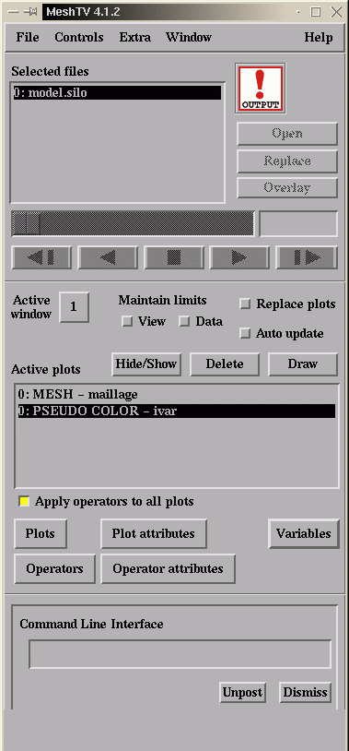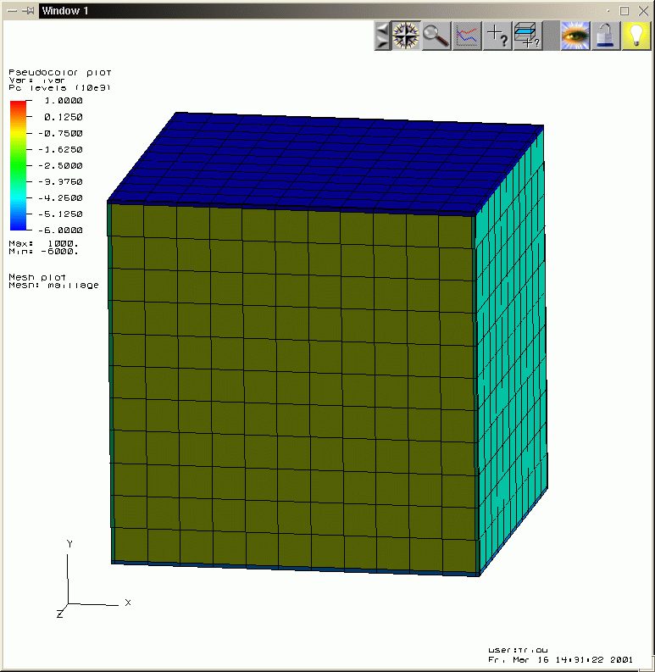

On retrouve les valeurs des indices situées entre –6000 et 1000 dans la table de couleurs.

Ensuite, on peut sélectionner Material Select dans le menu Operators pour faire apparaître plus précisément chaque objet défini dans Xprepro. Pour cela, sélectionner Material… dans le menu Controls.

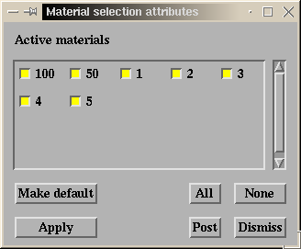

• Le matérial 1, c’est le matériau d’indice 1000 (donc les mailles du problème numéro 1).

• Le matérial 2, c’est l’éventuel matériau d’indice 2000 (donc les mailles du problème numéro 2).
NB : Les matériaux 2 à 5 apparaissent même si les indices au delà de 1000 ne sont pas utilisés

• Le matérial 50 : il représente les mailles de bord issues des objets « bords » qui bornent les différents domaines. Pour visualiser ces mailles, on utilisera les coupes, tout en gardant en mémoire qu’un problème dans Meshtv survient lorsque l’on prend une coupe avec des matériaux (tous les matériaux sélectionnés ou non sont alors visibles). Dans le dessin ci dessous, ce sont les mailles en gris.

Bords

• Le matérial 100 : c’est la partie du pré-maillage qui ne sera pas utilisée lors de la phase de maillage définitive pour Trio_U. Exemple dans un coin du maillage (voir dessin ci dessus), cela sera la partie en noir.

On peut ici désélectionner un material, et faire apply pour réactualiser la visualisation. Ainsi pour n’afficher que les bords, sélectionner uniquement le material 50.

Remarque: L'analyse du modèle et du maillage par Meshtv n'est pas du tout intuitive et demande une certaine expérience dans la recherche d'éventuels problèmes. En premier lieu, si un problème survient, bien analyser sa liste d'objets dans la viewlist et en particulier les cotes de chacun des objets.

Execution du prepro
En cliquant sur le bouton Execution du prepro, le maillage pour Trio_U sera généré. Un rapport s’affiche à l ‘écran.
/vobs/Trio_U/Outils/PRE_3DVDF/exec_prepro2 /users/meije/triou/MARTY/Obstacle_VDF/model nouveau.prep 1
/users/meije/triou/MARTY/Obstacle_VDF/prepro
/users/meije/triou/MARTY/Obstacle_VDF/model nouveau.prep
/users/meije/triou/MARTY/Obstacle_VDF/model nouveau.prep
Bord 1 : bord haut, -6000,bord_haut
Bord 2 : bord bas, -5000,bord_bas
Bord 3 : bord droit, -4000,bord_droit
Bord 4 : bord gauche, -3000,bord_gauche
Bord 5 : Bord avant, -2000,Bord_avant
Bord 6 : Bord arriere, -1000,Bord_arriere
Bord 7 : defaut, 0,defaut
pas de decoupage
destruction des repertoires Probleme*
nb de pbs 1 ; pbs: 1000
nb de bord 7 ; cls: -6000,-5000,-4000,-3000,-2000,-1000,0
nb max de sous raccord 10

***************************************
** TRAITEMENT DU PROBLEME NUMERO 1 **
***************************************
****************************************
** LANCEMENT DU PREPRO SOUS Probleme1 **
****************************************
/users/meije/triou/MARTY/Obstacle_VDF/prepro/Probleme1
bord_haut rt
bord_bas rt
bord_droit rt
bord_gauche rt
Bord_avant rt
Bord_arriere rt
defaut rt
ACCES AU MODELE
NOEUDS ET MAILLES DU PROBLEME
****************************************
ON MAILLE LE PROBLEME 1 ET SES SOUS ZONES
INDICE NBP 1000
NPB 1000 NBSOM 1000 NBMAIL 729
NBMASZI
BORDS ET RACCORDS DU PROBLEME
****************************************
ON BORDE LE PROBLEME 1
INDICE NBP 1000
BORD VOISIN -6000
BORD VOISIN -5000
BORD VOISIN -4000
BORD VOISIN -3000
BORD VOISIN -2000
BORD VOISIN -1000
BORD VOISIN 0
RACCORD AVEC 1000
ECRITURE DU FICHIER GEOM
****************************************
NOEUDS
MAILLES
BORD 1 NB FACES 81 INDMAT -6000
BORD 2 NB FACES 81 INDMAT -5000
BORD 3 NB FACES 81 INDMAT -4000
BORD 4 NB FACES 81 INDMAT -3000
BORD 5 NB FACES 81 INDMAT -2000
BORD 6 NB FACES 81 INDMAT -1000
BORD 7 NB FACES 0 INDMAT 0
RACCORD 1 NB FACES 0
bord_haut INDMAT -6000
bord_bas INDMAT -5000
bord_droit INDMAT -4000
bord_gauche INDMAT -3000
Bord_avant INDMAT -2000
Bord_arriere INDMAT -1000
OK 1

*********************************************************************
** PREPARATION DU REPERTOIRE DE TRANSFORMATION DES GEOM EN GEOBIN **
** **
** Ecrasement du repertoire trans_geom precedent **
** Liens crees sous le repertoire trans_geom **
** **
** TRAITEMENT TERMINE **
*********************************************************************

/users/meije/triou/MARTY/Obstacle_VDF/prepro

Un répertoire prepro est crée sous le répertoire de l’étude courante Trio_U. Il contient plusieurs répertoires problèmes (nommés ProblemeN) contenant chacun un fichier maillage Trio_U nommé PbN.geom. Un fichier de synthèse PbN.geos est également présent (il ne contient que la définition de quelques mailles du domaine et de quelques faces de chaque bord). D’autres fichiers sont également consultables dans ces répertoires. Voir le chapitre 4.5.14.

I) Execution Trio_U… Trio_U est exécuté sur le fichier du maillage obtenu avec le préprocesseur.

J) Recupere geom (pour générer un jeux de données Trio_U avec les instructions de lecture du maillage et pour copier le maillage dans votre étude Trio_U)

Le fichier qui contient le résultat du maillage est "remonté" dans le répertoire étude, ainsi que l'éventuel fichier qui contiendrait la description des sous-zones, lorsqu'elles existent.
Le fichier maillage est nommé par Xprepro de la manière suivante:
Cas d'un domaine 2D:nom_étude_Pb1_2D.geom
Cas d'un domaine 3D: nom_étude_Pb1.geom
Dans le cas de problèmes couplés, il y aura création d'un fichier par domaine, par exemple, dans le cas de 2 problèmes couplés en 2D: nom_étude_Pb1_2D.geom et nom_étude_Pb2_2D.geom

Le nom du fichier qui contient les informations des sous-zones est construit de la façons suivante:
Nom_étude_Suz_def_pb1.

Tests de relecture du maillage par Trio_U
Une fois l'exécution du prepro achevée sans encombres (vérifier les affichages à l'écran), il peut être bon de tester la lecture du maillage par Trio_U. En effet, si on clique sur le bouton Execution Trio_U…, Xprepro génère un fichier d'instructions appelé test.data (qu'il est possible d'éditer) pour Trio_U dans lequel, en premier lieu une lecture du maillage par Trio_U est réalisé, puis une écriture des domaines dans un fichier de maillage en format binaire (ce qui peut être pratique ensuite pour relire son maillage bien plus vite) mais également la discrétisation en VDF des domaines lues. Si cette discrétisation (construction des faces, arêtes, etc…) se déroule bien, c'est une confirmation que le maillage est correct. Pour indication voici l'exemple de test.data pour un modèle contenant deux domaines dom_pb1 et dom_pb2:

# transformation des geom en geobin #
dimension 3
Domaine dom_pb1
Lire_fichier dom_pb1 Pb1.geom
Ecrire_fichier_bin dom_pb1 Pb1.geobin
Domaine dom_pb2
Lire_fichier dom_pb2 Pb2.geom
Ecrire_fichier_bin dom_pb2 Pb2.geobin
# test du prepro #
VDF dis
schema_Euler_explicite sch
Lire sch
{
tinit 0
dt_min 0.01
dt_max 0.01
}
Fluide_Incompressible fluide
Lire fluide
{
mu Champ_Uniforme 1 1.85e-5
rho Champ_Uniforme 1 1.
}
Pb_Hydraulique pb1
Associer pb1 dom_pb1
Associer pb1 sch
Discretiser pb1 dis
Pb_Hydraulique pb2
Associer pb2 dom_pb2
Associer pb2 sch
Discretiser pb2 dis

Récupérer les maillages dans son étude
Les maillages générés sont créés dans un répertoire prepro/trans_geom par Xprepro. Mais pour faciliter la tâche de l'utilisateur Trio_U, celui ci peut cliquer sur le bouton Recupere_geom . Les fichiers tels que les maillages ou les fichiers des sous zones sont alors copiés dans son étude et renommés. En outre, un fichier de suffixe .mesh est édité qui contient la liste des instructions Trio_U nécessaires pour la lecture des maillages et autres fichiers sous zones. Deux possibilités s'offre alors à l'utilisateur:
- Dans le jeu de données de son étude, pour relire ce fichier , il ajoute l'instruction :
Lire_fichier fichier.mesh ;
- Il réalise un copier-coller du contenu du fichier .mesh dans son jeu de données (cette méthode est préférable pour éviter les doublons dans les déclarations de la dimension du problème ou la déclaration des domaines).

Sortie de Xprepro
En cliquant sur le bouton Exit, on sort de Xprepro après plusieurs demandes de confirmation au cas où le modèle n’aurait pas été sauvegardé.

Taille mémoire nécessaire

Si N est le nombre de mailles, et p est la précision réel (4 octets)
- lors de l'utilisation du modeleur, sans post-traitement Meshtv: l'encombrement mémoire est de 2*N*p
- lors de l'utilisation du modeleur, avec post-traitement Meshtv: l'encombrement mémoire est de 4*N*p
- lors de l'utilisation du préprocesseur, la taille mémoire utilisée est de 7*N*p

Exemple: 35 Millions de mailles occupe 1Go de RAM.

Remarques sur les fichiers créés

Au lancement de l'outil Xprepro, les répertoires model et prepro sont créés dans le répertoire étude.
Au cours de la réalisation d'un maillage, plusieurs fichiers annexes sont créés.
Ces fichiers sont susceptibles d'aider l'utilisateur pour faire évoluer son maillage.
- fichier model/mod.out: model/mod.out. ce fichier contient le compte-rendu de l'étape modelage, les côtes issues du découpage dans les 3 directions sont stockées dans model/mod.out. Ce fichier peut-être consulté pour vérification des côtes issues du découpage dans les 3 directions. Le fichier mod.out disparaît après de l'utilisation de l'item "Nettoie..."
- fichier model/prep.out: ce fichier contient le compte-rendu de l'étape préprocesseur.
- fichier model/etude.prep: Les informations de la viewlist et celles contenues dans le fichier supplémentaire "maillageétude" sont regroupées dans model/etude.prep. Un utilisateur expérimenté pourra modifier ce fichier à l'éditeur, et accélérer ainsi la préparation de son maillage. Ce fichier est conservé dans le répertoire de l'étude, il pourra être réutilisé ultérieurement.
- fichier prepro/Problemen/fichier.geom: ce fichier contient le résultat du maillage (nom du domaine maillé, liste des coordonnées, ...), il sera automatiquement ramené dans le répertoire étude lors de l'utilisation de "Recupere_geom".
- fichier prepro/Problemn/Suz_def_pbn: ce fichier contient les informations, relatives aux sous_zones, lorqu'elles existent. Ce fichier sera automatiquement ramené dans le répertoire étude lors de l'utilisation de "Recupere_geom"
- fichier etude.mesh: ce fichier est créé et affiché systématiquement lors de l'étape "Recupere_geom", l'utilisateur récupère dans ce fichier le nom du fichier .geom (résultat du maillage par Xprepro) , le nom du fichier décrivant les sous-zones ..

Realiser des maillages avec xprepro

Voir pour cela le tutorial Xprepro et les exercices proposés. Vous pouvez également partir des exemples proposés dans Xprepro.

